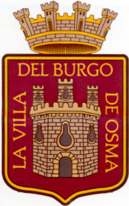

ILMO. AYUNTAMIENTO DE
EL BURGO DE OSMA – CIUDAD DE OSMA HUF ESPAÑA, S.A.

“NOCHES DE SANTA CATALINA”

“CUARTETO ALBOGUE”

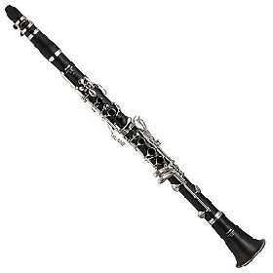

Patio Centro Cultural San Agustín
Día, 3 de agosto, a las 21:30 h.

